不支持网吧！！！（每次启动软件后会自动删除 为了安全 请重新解压获取软件）
卡密不通用 卡密不通用 卡密不通用
本产品支持Win10-Win11系统，无脑一键开启
支持游戏全屏/无边框/窗口化 不卡顿 不拖框 纵享丝滑
功能齐全强大，所有颜色与功能快捷键都可自我调节选择！支持过直播：窗口捕捉直播，进程直播，支持OBS直播，所有直播平台伴侣，防截圈，防远程，全部都看不到效果。
请您每次使用前请先打开下载链接看看登陆器有没有更新！
1.电脑必须是UEFI引导启动，现在大多数电脑都是UEFI启动，一般情况你们可以无视这个步骤，直接运行辅助即可，但可能有极少部分用户的电脑如果你不是UEFI启动，请百度你的主板型号如何设置UEFI启动，举个例子比如你是华硕主板 那就百度搜索(华硕主板UEFI启动怎么打开)，注意这里只是举个例子而已，关键词不必和我的一样，
如果你不知道自己主板是什么牌子和型号的，请你下载一个鲁大师，然后就能看到自己的电脑信息了
2.W10系统只需要关闭安全启动，如果你是W11系统可能还需要关闭TPM，先下载一个鲁大师搞清楚自己的主板是什么品牌型号，不知道怎么关的可以去百度/抖音/b站搜索教程
如何查看系统引导方式：http://t.zoukankan.com/manjun-p-12830147.html
如何关闭安全启动：https://www.reneelab.com.cn/m/turn-off-secure-boot.html
3.解压登录器并以管理员身份运行辅助然后快捷键黏贴输入密钥，回车登陆辅助，此时会弹出以下图片界面
然后你按一下电脑上的任意键，会自动重启电脑，请耐心等待，在第一次加载电脑系统时可能需要一些时间
4.重启完电脑后直接上游戏即可，不需要再次打开辅助等额外操作。直接开加速器上游戏玩即可！！！
DEL 呼出和隐藏辅助菜单
蓝图解锁忽略辅助教程
请勿使用VK加速器，否则没效果
如果遇到其他不懂的问题请联系卖家解决
问题解决
这种报错是没有关闭安全启动 关闭即可！！
FE辅助使用全解锁 请先打开开发者模式 单板全解锁的忽略这一个
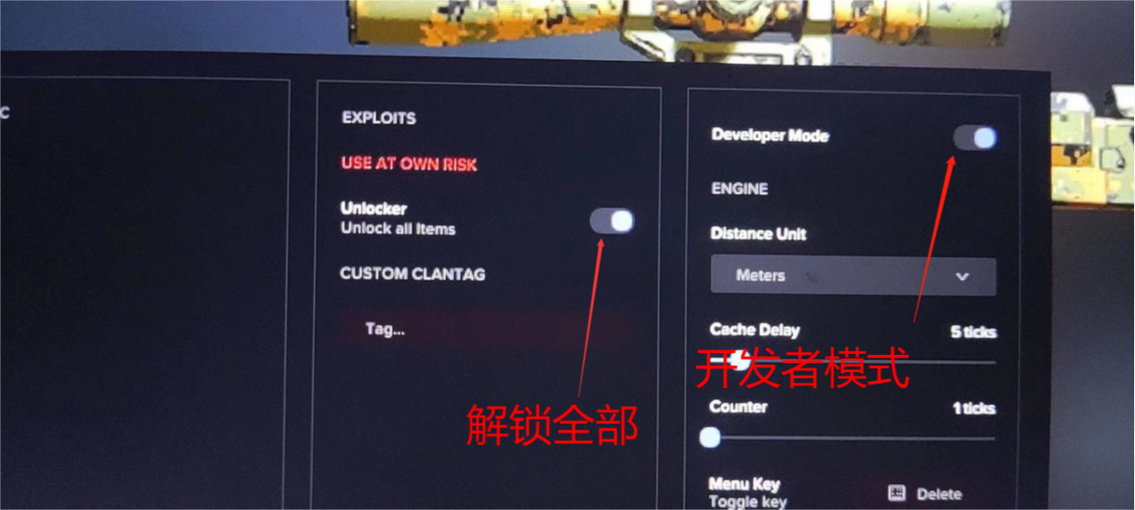

重复提示你输入卡密问题
请检查版本 FE全功能 和单板解锁蓝图 卡密不通用
也可能是重做系统 或者换电脑导致的需要解绑 请联系代理解绑
